L'andamento della navigazione da dispositivi mobili nel mese di Febbraio 2012

La ricerca continuativa di ShinyStat™sull'utilizzo dei sistemi operativi in mobilità

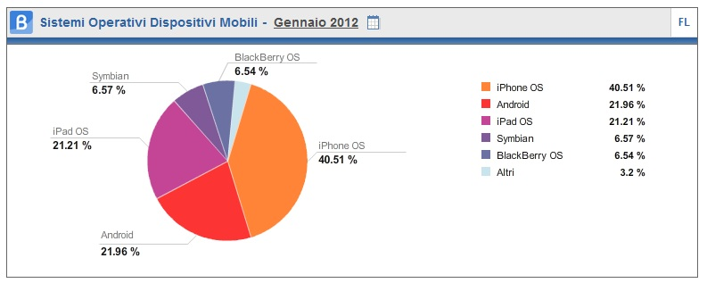

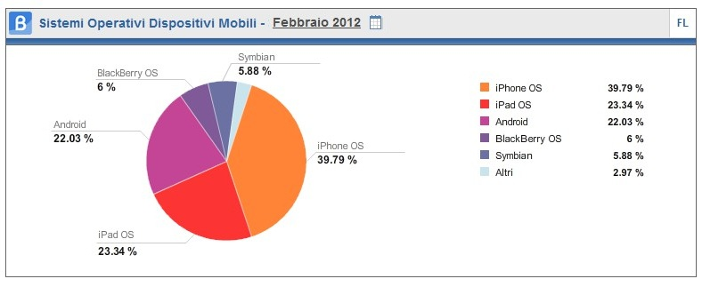
Il campione del network diShinyStat™per il mese di Febbraio è di oltre 180 milioni di visite di cui l'11,89% provengono da dispositivi mobili.
La crescita del numero di visite provenienti da dispositivi mobili registrata nell'ultimo semestre è di quasi 2 punti percentuale, dato che evidenzia la continua diffusione di device mobili.

Il mondo iOS a Febbraio del 2012 ha raggiunto il 63,13% del totale di traffico, che suddiviso per i due device vede iPhone perdere leggermente quota rispetto al mese precedente scendendo sotto il 40% a vantaggio di iPad che scavalca nuovamente Android in classifica passando cosi al secondo posto con il 23,34%.

Android, nonostante abbia acquistato quasi un punto percentuale rispetto al mese precedente, scende al terzo posto in classifica con il 22.03%.

Gli altri sistemi operativi analizzati nella nostra ricerca, hanno perso all'incirca mezzo punto percentuale ognuno, gli equilibri però sono variati rispetto a Gennaio, infatti BlackBerry è ora al quarto posto con il 6%, Symbian al quinto posto con i 5,88% e il restante 2,97% è suddiviso tra gli altri sistemi operativi.

Ci sono fenomeni interessanti per i quali vorreste che effettuassimo ricerche continuative?

